Муниципальное бюджетное дошкольное образовательное учреждение
«Детский сад компенсирующего вида № 37 «Сказка» г. Альметьевска»

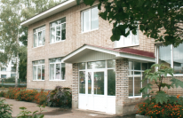

ГОД СОЗДАНИЯ УЧРЕЖДЕНИЯ:
1974 г.
ХРОНОЛОГИЯ СТАНОВЛЕНИЯ УЧРЕЖДЕНИЯ:
1974 г Ясли-сад принадлеажал УРС
До 1996 Ясли-сад принадлеажал ЦБПО по РНО
С 1996 года Ясли- сад № 37 передан на баланс Управления образования на основании Постановления администрации Альметьевского района № 2701 от 14.12.1996 г
- 11. 2000г. Дошкольное образовательное учреждение № 37 «Сказка» Управления образования г. Альметьевска и Альметьевского района переименовано в Альметьевское коммунальное дошкольное образовательное учреждение – Детский сад № 37 « Сказка». на основании Постановления администрации Альметьевского района и города Альметьевска 3 2146 ОТ 27. 11. 2000г
- 20.12.2005 г. Альметьевское коммунальное дошкольное образовательное учреждение – Детский сад № 37 «Сказка» переименовано в Альметьевское муниципальное дошкольное образовательное учреждение – детский сад комбинированного вида № 37 «Сказка» На основании постановления администрации Альметьевского района и города Альметьевска № 4171 от 20.12.2005
26.12.2011 г. Альметьевское муниципальное дошкольное образовательное учреждение – детский сад комбинированного вида № 37 «Сказка» переименовано в муниципальное бюджетное дошкольное образовательное учреждение «Детский сад компенсирующего вида № 37 «Сказка» г. Альметьевска» На основании Постановления Исполнительного комитета Альметьевского муниципального района № 5369 от 26.12.2011 г
ЗАВЕДУЮЩИЕ дошкольных учреждений
 | ФИО | Период руководства | Награды, звания
1 | Хазиахметова Луиза Харисовна | 1974-1977 г.г.
2 | Гун Любовь Ивановна
3 | Зинаида Ивановна
4 | Каменская Венера Хатимовна
5 | Фадеева Резеда Радифовна
6 | Андаева Роза Фаритовна
7 | Абдуллина Алсу Гарифовна
8 | Попова Раиса Георгиевна | 20.10. 1997 г.-01.02.1998 г | Почетная грамота МО (МО и Н) РТ, 2012 г,  Почетная грамота МО (МОиН) РФ, 2016 г.,
9 | Маркина Людмила Петровна | 02.02.1998 г. по настоящее время | Почетная грамота МО и Н РФ- 2008 г.  Нагрудный знак «За заслуги в образовании» РТ- 2005 г.

ПЕДАГОГИЧЕСКИЕ РАБОТНИКИ:
Имеющие ГОСУДАРСТВЕННЫЕ НАГРАДЫ СССР:
 | Награды, звания | ФИО | Год получения

ПЕДАГОГИЧЕСКИЕ РАБОТНИКИ:
Имеющие ГОСУДАРСТВЕННЫЕ НАГРАДЫ РФ:

 | Награды, звания | ФИО | Год получения

ПЕДАГОГИЧЕСКИЕ РАБОТНИКИ:
Имеющие ГОСУДАРСТВЕННЫЕ НАГРАДЫ РТ:
 | Награды, звания | ФИО | Год получения

ПЕДАГОГИЧЕСКИЕ РАБОТНИКИ:
Имеющие ВЕДОМСТВЕННЫЕ (ОТРАСЛЕВЫЕ) НАГРАДЫ МО (МО и Н) СССР, РФ, РТ

 | Награды, звания | ФИО | Год получения
1 | Нагрудный знак «За заслуги в образовании» | Маркина Людмила Петровна | 2005 г
2 | Нагрудный знак «За заслуги в образовании» | Саитова Альфия Радиковна | 2009г
3 | Нагрудный знак «За заслуги в образовании» | Валиева Милауша Мазхатовна | 2011 г.
4 | Нагрудный знак «За заслуги в образовании» | Шигапова Фануза Анваровна | 2015 г.
5 | Нагрудный знак «За заслуги в образовании» | Антонова Марина Сергеевна | 2020 г
6 | Нагрудный знак «За заслуги в образовании» | Резчикова Лариса Викторовна | 2021 г
7 | Нагрудный знак «За заслуги в образовании» | Вотякова  Евгения Борисовна | 2022 г
8 | Почетная грамота МО (МОиН) РФ | Маркина Людмила Петровна | 2008 г
9 | Почетная грамота МО (МОиН) РФ | Суворова Алевтина Семёновна | 2007 г.
10 | Почетная грамота МО (МОиН) РФ | Мурсалимова Альбина Анасовна | 2013 г.
11 | Почетная грамота МО (МОиН) РФ | Попова Раиса Георгиевна | 2016 г.
12 | Почетная грамота МО (МОиН) РФ | Петухова Марина Владимировна | 2013 г.
13 | Почетная грамота МО (МОиН) РФ | Мурсалимова Альбина Анасовна | 2013 г
14 | Почетная грамота МО (МОиН) РФ | Валиева  Милауша Мазхатовна | 2017 г.
15 | Почетная грамота МО (МОиН) РФ | Касымова Валентина Ивановна
16 | Почетная грамота МО (МОиН) РФ | Валеева Наиля Габделазаловна
17 | Почетная грамота МО (МОиН) РФ | Музафарова Наиля Нуретдиновна | 2008 г
18 | Почетная грамота МО (МОиН) РФ | Шигапова Фануза Анваровна | 2018 г
19 | Почетная грамота МО (МОиН) РФ | Антонова Марина Семеновна | 2023 г
20 | Почетная грамота МО (МО и Н) РТ | Суворова Алевтина Семёновна | 2006 г
21 | Почетная грамота МО (МО и Н) РТ | Валиева Милауша Мазхатовна | 2007 г.
22 | Почетная грамота МО (МО и Н) РТ | Музафарова Наиля Нуретдиновна | 2008 г.
23 | Почетная грамота МО (МО и Н) РТ | Петухова Марина | 2009 г.
24 | Почетная грамота МО (МО и Н) РТ | Мурсалимова Альбина Анасовна | 2009 г.
25 | Почетная грамота МО (МО и Н) РТ | Попова Раиса Георгиевна | 2012 г.
26 | Почетная грамота МО (МО и Н) РТ | Антонова Марина Сергеевна | 2013 г.
27 | Почетная грамота МО (МО и Н) РТ | Барышева Наталья Николаевна | 2015 г
28 | Почетная грамота МО (МО и Н) РТ | Вотякова  Евгения Борисовна | 2016 г.
29 | Звание «Ветеран труда» РТ | Капина Зоя Перфильевна | 1987
30 | Благодарственное письмо председателя Государственного Совета РТ- 2022 | Попова Раиса Гергиевна | 2022

Педагогические работники - представители ПЕДАГОГИЧЕСКИХ ДИНАСТИЙ
Ф.И.О.  Представителя династии-работника  уч-ия | Стаж работы по профессии (в РТ),  должность | Статус (семейный) в династии | Общий педагогический стаж членов династии | Награды и звания, присвоенные за труд в определенном видепрофдеятельности
В династии ВОТЯКОВЫХ  Вотякова Евгения Борисовна | 40 лет  Учитель-логопед | дочь | 141 лет | Почетная грамота МО (МО и Н) РТ - 2016  Нагрудный знак «За заслуги в образовании» РТ - 2022
В династии БЕЛОГЛАЗОВЫХ  Попова Раиса Гергиевна | 36 лет  Учитель-логопед | дочь | 212 лет | Почетная грамота МО (МО и Н) РТ - 2012  Почетная грамота МО (МОиН) РФ - 2016  Благодарственное письмо председателя Государственного Совета РТ- 2022

ВЕТЕРАНЫ УЧРЕЖДЕНИЯ--ПОЧЕТНЫЕ ГРАЖДАНЕ ГОРОДА, РАЙОНА

ВОСПИТАННИКИ - ИЗВЕСТНЫЕ ЛЮДИ ГОРОДА, РЕСПУБЛИКИ

ДОСТИЖЕНИЯ УЧРЕЖДЕНИЯ: ЗАСЛУГИ, НАГРАДЫ УЧРЕЖДЕНИЯ, ГОД ПОЛУЧЕНИЯ
Свидетельство Национального Реестра "Ведущие образовательные учреждения России"
Диплом за II место в конкурсе "Эколидер", 2014 г
Благодарственная грамота за участие VIII Республиканском конкурсе рисунков "Дети рисуют страну", 2014 г
Дипломом участника Республиканского конкурса “Эколидер” в номинации “Экологическое воспитатние в дошкольных организациях”, 2014 г
Бронзовая медаль за оригинальный комплект материалов "Знакомим с трудом сельских жителей" международная выставка "METHODICE". Свидетельство,2015 г
Диплом 3 степени Всероссийского конкурса "Инновационные технологии и методики в обучении" Шигаповой Ф.А., 2016 г
Диплом лауреата Республиканского конкурса «Воспитатель года Республики Татарстан-2015» Поповой Р.Г., 2016 г
Диплом I степени IV Республикаеского конкурса Сценического искусства "Театр как театр" Валиевой М.М., Антоновой М.С., Маркиной Л.П., 2019 г
Диплом III степени победителя международного конкурса творческих работ Нарисуй мелом счастье
диплом призера конкурса ЗВЕЗДОЧКИ -конферанс, 2020 г
Диплом II степени международного фестиваля театрального творчества Наследники Альмандара, 2021 г
Диплом III степени победителя международного конкурса творческих работ Нарисуй мелом счастье,2021 г
Диплом призера конкурса ЗВЕЗДОЧКИ -вокальное творчество, 2021 г
Диплом II степени международного конкурса - фестиваля Илхимият, 2020 г
Диплом III степени победителя международного конкурса творческих работ Нарисуй мелом счастье, 2021 г
Диплом III степени международного фестиваль театрального творчества Наследники Альмандара, 2021 г
Диплом II обедители международного конкурса творческих работ Нарисуй мелом счастье, 2021 г
Диплом победителя конкурса Татар малаем, 2021 г
Фестиваль театрального творчества Играем спектакль всей группой, 2021 г
(МСА), Золотая медаль,  Всероссийский конкурс «Территория ФГОС» перспективных замыслов и прогрессивной практики внедрения Федеральных государственных образовательных стандартов под эгидой Международной славянской академии наук, образования, искусств и культуры (МСА), золотая медаль, Маркина Л.П., Попова Р.Г., Марашова Р.М., Резчикова Л.В., 2021 Всероссийский творческий конкурс, Образовательный центр «Ника», «Осенняя пора - очей очарование» конкурсная работа поделка: «Домик в осеннем лесу», Диплом победителя Зимина Е.И. 
IV международный конкурс инновационных идей для системы дошкольного образования 2021 Казанский (приволжский) университет. Институт психологии и образования. Кафедра дошкольного образования, Диплом лауреата Попова Р.Г.  Международный онлайн конкурс-фестиваль театрального творчества «Наследники Альмандара» Министерство культуры РФ, Казанский государственный институт культуры», Диплом 3 степени Клетухина Д.Ю. 
XIV Международный конкурс инновационных идей для системы дошкольного образования 2021 г, Диплом лауреата Марашова Р.М. 
Международный творческий онлайн конкурс «Престиж» (образовательный портал «Престиж»), номинация «Проектная деятельность», конкурсная работа «Готовим сюрприз маме», победитель (2 место) Харисова Р.Ф.
Международный конкурс педагогического мастерства «Лучшая презентация», Диплом (2 место), Кадырова О.Т.
Муниципальный конкурс «Воспитатель года – 2023», Диплом участника, Резчикова Л.В.
Международная выставка «METHODICE» Центр непрерывного бизнес-образования, Международный институт мониторинга инноваций и трансфера технологий образования под эгидой Международной славянской академии наук, образования, искусств и культуры (МСА), Авторское многофункциональное пособие по познавательно-речевому развитию для детей 5- 7лет с нарушениями речи «Учимся, играя!» Золотая медаль, 2023г. педагоги группы №1 и № 6
Муниципальный заочный конкурс детского творчества «Звездочки-2023» г.Альметьевск, Диплом лауреата
итова Л.Ф. II Республиканский конкурс методических разработок «Методическая сокровищница» «METHODICE» МЕЖДУНАРОДНАЯ ВЫСТАВКА представила методическое пособие-игра «Загадалки для малышей от скрепышей», свидетельство золотая медаль, Резчикова Л.В., Петухова М.В.
Республиканский конкурс творческих работ среди воспитанников, учащихся и педагогических работников образовательных организаций «В гостях у сказки» Республиканского педагогического центра «Тат-конкурс», диплом 3 место, Валиева М.М. Республиканский Конкурс посвященный татарскому народному искусству и фольклору «Народное наследие» - «Халык мирасы» «Су анасы» Диплом за 1 место. Марашова Р.М., Шарифулина Р.М.
Всероссийский творческий конкурса «Страна див», к 130-летию со дня рождения В.В. Бианки, Диплом за 2 место, Фаттахов Амир
УЧРЕЖДЕНИЕ НАХОДИТСЯ НА УЛИЦАХ ГОРОДА И СЕЛЬСКИХ ПОСЕЛЕНИЙ, НАЗВАННЫХ В ЧЕСТЬ ВЫПУСКНИКОВ УЧРЕЖДЕНИЯ

Детский сад- 2012 год Детский сад- 2022 год
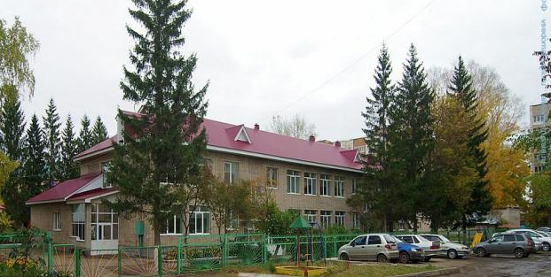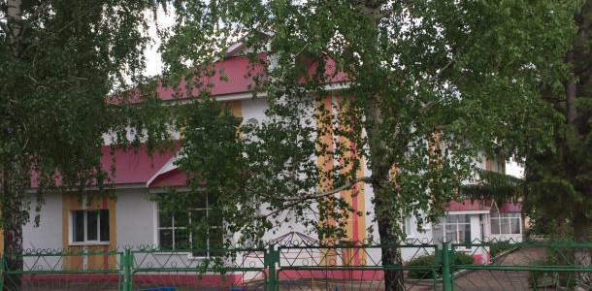
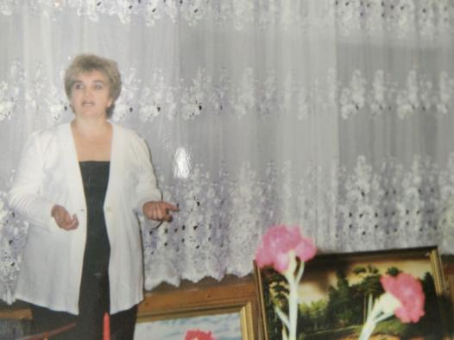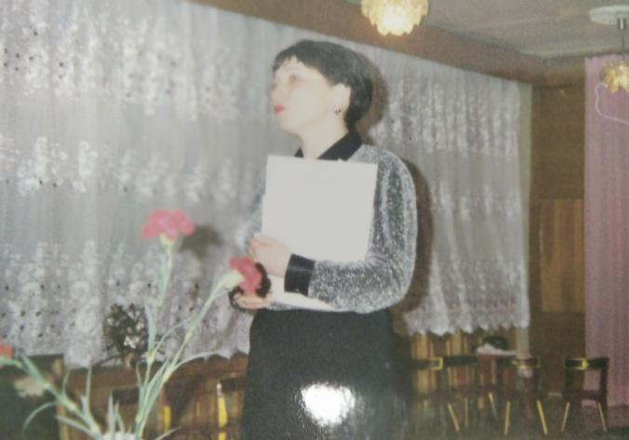
Гун Любовь Ивановна заведующий с 1974 г по 1978 г Андаева Роза Фапитовна заведующий с 1995г. по1997 г

2013 год
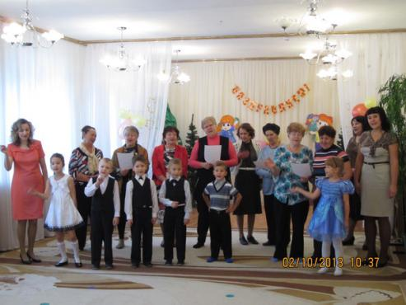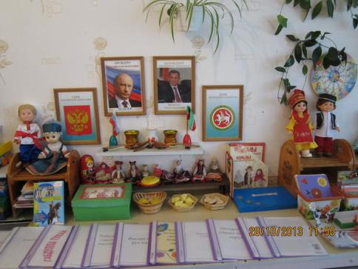
День любви и благодарности Лучший национальный уголок
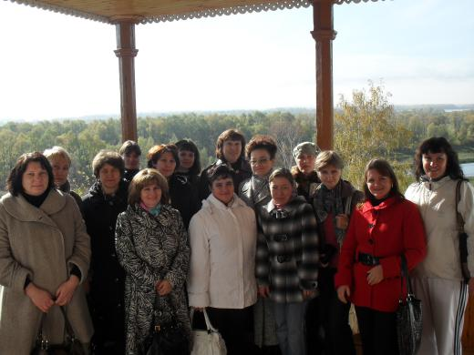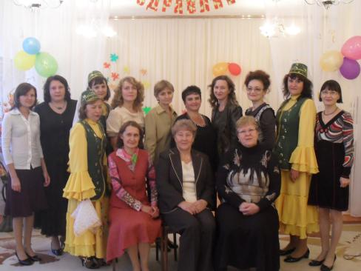
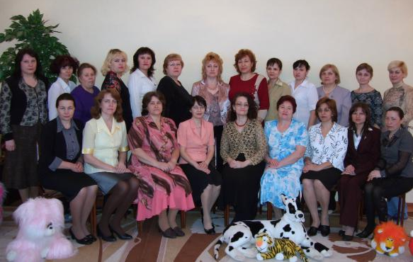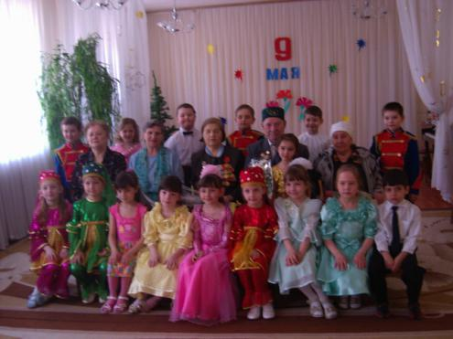
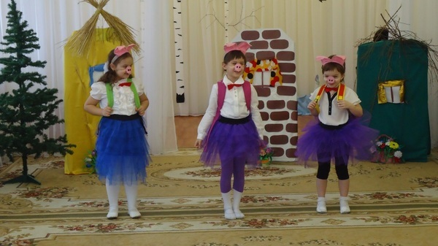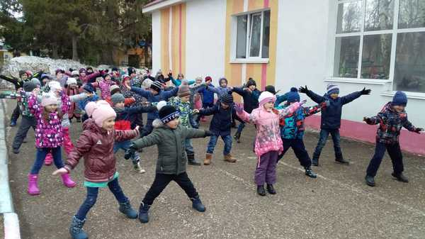
Постановка сказки «Три поросенка» - 2017 г Неделя здоровья - 2018 г

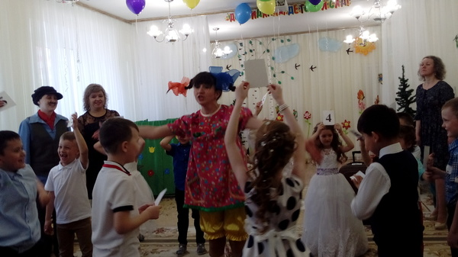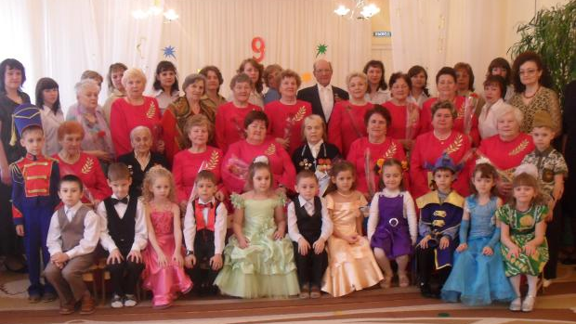
«Выпуск в школу- 2018 г» 2019г - ветераны альметьевского муниципального района

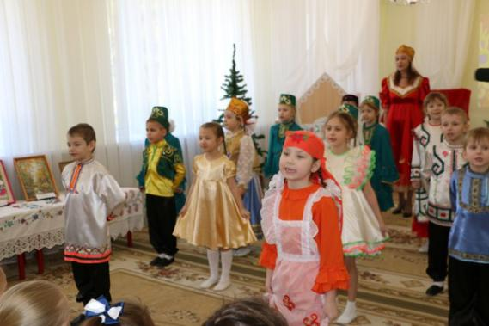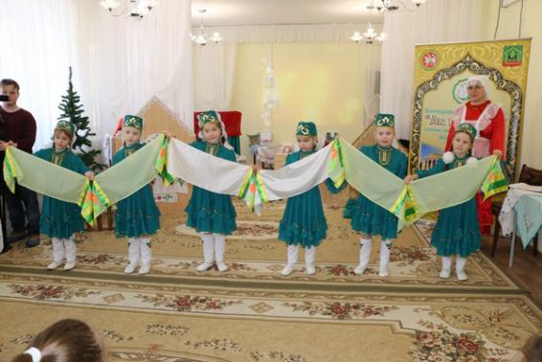
Республикагкая конфереция - 2019 год

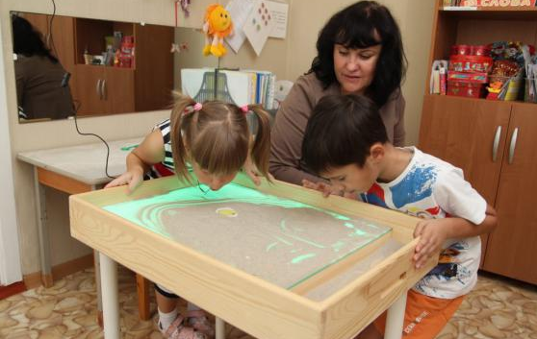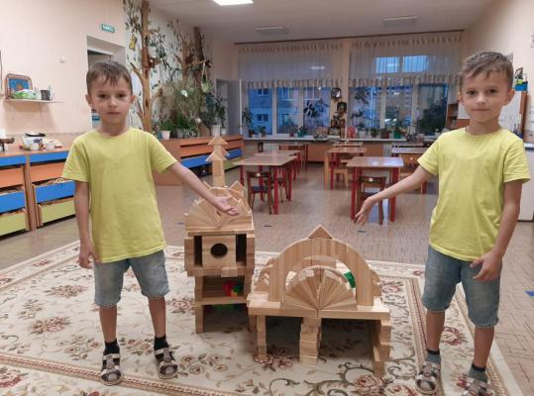
Работа с песком в кабинете логопеда - 2020г. Постройки из бабашек 2021 г.
2022 год
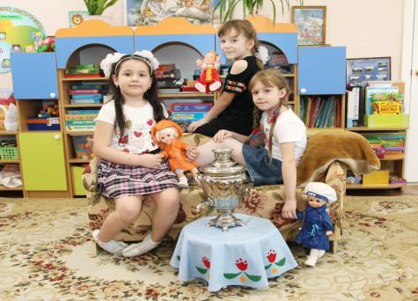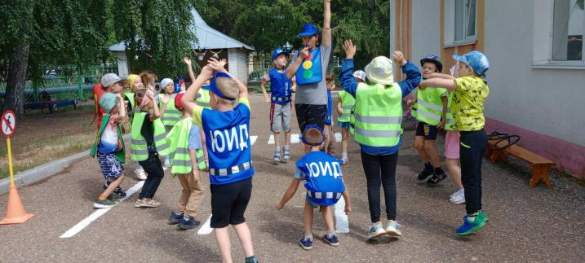
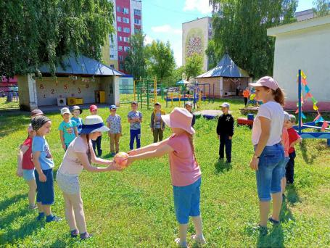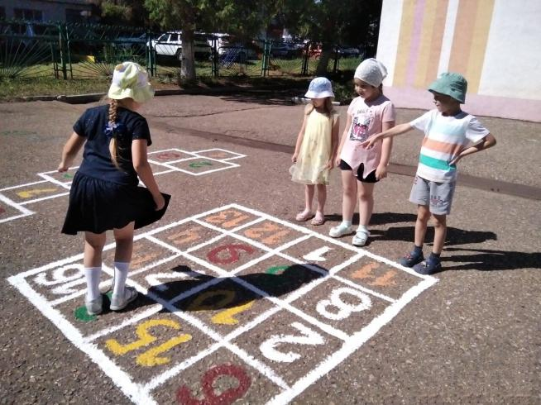

2023 г
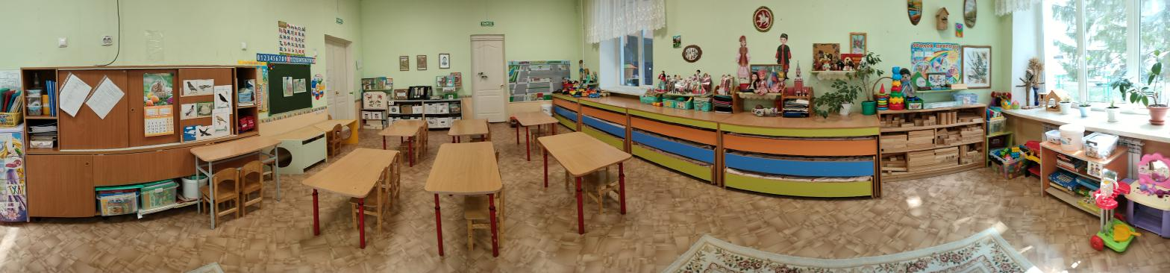

2024 год
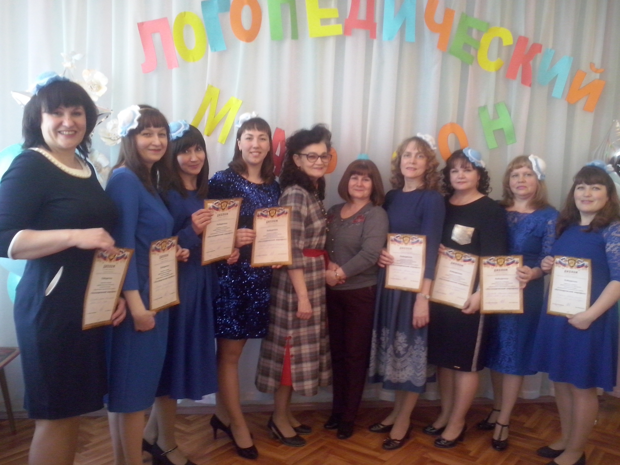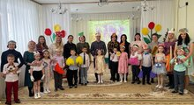
Логопедический марафон Семейный театр «Федорино горе»
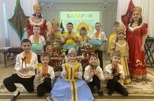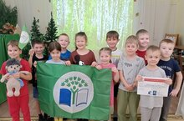
Фольклорная постановка «Балаган» Седьмой флаг за работу по программе «Эко/школа Зеленый флаг»
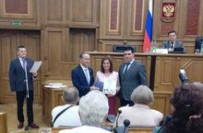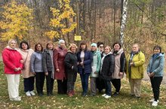
Музафарова Н.Н.- 3 место в Республиканском День дошкольного работника конкурсе "Ветераны - хранители культурного наследия и самобытности народов Республики Татарстан"

